

Москва, 01 ноября 2016г.

Дорогие друзья!

По случаю Греческого Национального Праздника Дня "ОХИ" – борьбы греческого народа с итальянской агрессией в октябре 1940 г., Греческий Культурный Центр (ГКЦ) совместно с Ассоциацией культурного и делового сотрудничества и дружбы с народами Греции и Кипра-АКДС «Филия» провели, в пятницу 28 октября 2016, в стенах Московского Дома Национальностей, многогранный вечер культурного-просветительского характера, приуроченный уникальному образцу героизма, отваги, единения и сплочения греческого народа перед внешней опасностью, перед захватчиком, особому примеру отклика целой нации и проявления самых лучших качеств коллективной ответственности.

Перед началом культурно-просветительского вечера вниманию зрителей был представлен легендарный греческий художественный фильм «ОТРЯД БОСЫХ» - 1953 года выпуска. Во время фашистской оккупации группа сирот в городе Салоники создают так называемый «Отряд босых», который ворует продовольствие и медикаменты у немецких оккупантов и контрабандистов. – Один из немногих образцовых фильмов греческого неореализма, номинирован на премию «Оскар» за лучший иностранный фильм 1954 года (на греческом языке с субтитрами на английском и русском языках).
Режиссер постановщик: Грэг Талас. В ролях: Мариа Кости, Никос Фермас, Антонис Вулгарис.
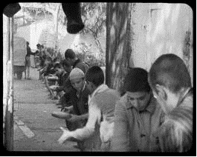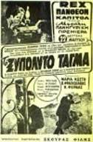

(Более подробная информация о кинофильме прилагается).

Мероприятие почтили своим присутствием чрезвычайный и полномочный посол Греческой Республики в Российской Федерации Андреас Фриганас, генеральный консул Греции в Москве Элени Вакали, министр-посланник Посольства Греческой Республики в Российской Федерации Деспина Пулу, председатель Ассоциации культурного и делового сотрудничества и дружбы с народами Греции и Кипра-АКДС «Филия», Вице-премьер Крыма, посол Георгий Львович Мурадов, почетный председатель Общества Дружбы Россия-Греция, посол России в Греции в период 2004-2009гг. Андрей Валентинович Вдовин, председатель Общества Дружбы Россия-Греция, посол Александр Николаевич Алексеев, много эллинов и филэллинов.

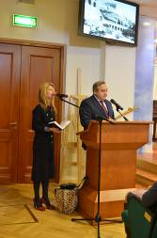 | 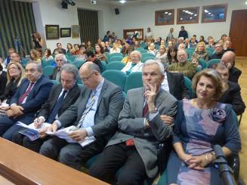
Теодора Янници и Г.Л. Мурадов | Слева направо: Элени Вакали,Георгий Мурадов, Андреас Фриганас, Димитриос Яламас, А.Н. Алексеев

Вечер открылся гимном Богородице в исполнении Вокального Коллектива Греческого Культурного Центра – ГКЦ, и как пояснила в своей вступительной речи директор ГКЦ Теодора Янници - неслучайно Национальные Дни греческого народа связаны с почитанием Богородицы. 25 марта мы отмечаем Благовещение, а 28 октября, согласно принятому в 1952 г. решению Элладской Церкви, мы отмечаем праздник Покрова, в качестве признательности Богородице за ту поддержку и покровительство, оказанные борцам греческого народа, сынам Эллады, сражавшимся за свободу своей родины, за территориальную целостность, за самоопределение своего народа, за справедливость и правду.

В своем приветствии посол Андреас Фриганас обратил внимание на значимость памятного дня, 28 октября 1940 года, ознаменовавшего вступление Греции на мучительную и разрушительную Вторую мировую войну, при этом этот День всегда ассоциируется с духом радости, патриотизма, победоносного настроя, энтузиазма, единения и сплочения нации.
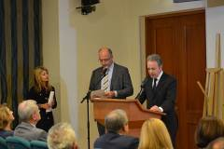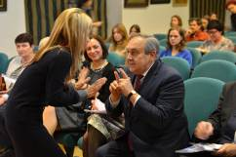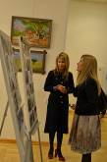

Георгий Львович Мурадов в своем приветствии акцентировал внимание на особую актуальность греческого «ОХИ» сегодня, в наше время, во время политики ведения санкций на европейском пространстве, возрождения нацистской символики, фальсификации истории; при этом и в наше время все сильнее, в частности со стороны греческих политиков, звучит «ОХИ» политике обострения, враждебности; все сильнее становится очевидной пагубность и тупиковость сегодняшней политики ведения санкций и принуждения, подрывающей конструктивное сотрудничество между народами.

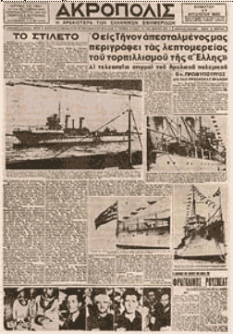 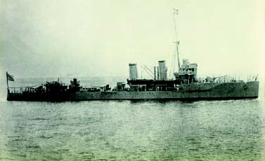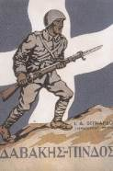
контрминоносец «Элли» - Το καταδρομικό "’Ελλη"

Вечер состоял из повествовательной части о самых ярких событиях Албанского фронта, о реакции премьера Метаксаса, установившего военную диктатуру в 1936г., препятствующую любым демократическим преобразованиями в стране, который своим крылатым «ОХИ» стал олицетворяться с отказом свободолюбивого рода эллинов подчиниться захватчику и навсегда вошел в историю греческого народа, об искусстве во время войны и о том, как оно вдохновлено событиями фронта, служит эмоциональному подъему боевого духа народа, о героинях Сопротивления, легендарных, мужественных женщинах, которые ценой своей жизнью понесли ущерб захватчику и навсегда их имена вписались в золотые страницы героев Эллады и др., гармонично чередующегося чтением отрывков из новогреческой литературы и концертной программой, в замечательном, проникновенном исполнении учеников ГКЦ Ольги Мишиной и Янны Шмелевой а также откомандированных по линии Министерства Просвещения Греческой Республики педагогов Георгии Пападопулу и Петроса Калогеропулоса.

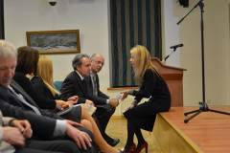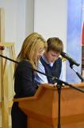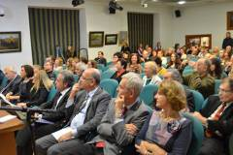

Особую ноту вечеру придал показ первого греческого мультипликационного фильма – работы ведущего карикатуриста Греции 20-го столетия Стаматиса Поленакиса, создавшего в 1945 году (на основе созданных еще в 1942 году эскизов) первый в истории Греции мультик, высмеивающий Мусолини, продолжительностью 6 минут. Работа художника высмеивает Муссолини, хвастающегося перед Историей своими подвигами на горах Эпира и Албании в тот момент, когда сама жизнь и события фронта его опровергают.

Замечательное выступление наших маленьких друзей, учеников общеобразовательной школы «ОЛИМП» (№ 551) с греческим этнокультурным компонентом под бессменным руководством эллиниста Марии Николаевны Валетиной привело зрителей в общую эйфорию. Программу вечера украсили также и ученики Школы греческого-родного языка (руководитель – откомандированный педагог Георгия Пападопулу) Василий Булгаков и Константин Беспалов-Янницис.
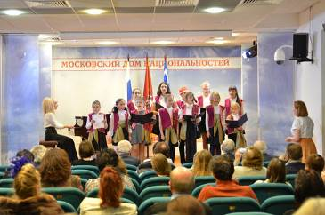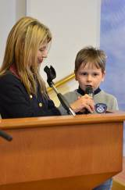

Вечер был обогащен концертной программой и выступлением Танцевального коллектива ГКЦ (руководитель Татьяна Черная), Вокального коллектива ГКЦ (руководитель откомандированный педагог по линии Министерства Просвещения Греции Инесса Эфремиду), завоевавших аплодисменты зрителей.

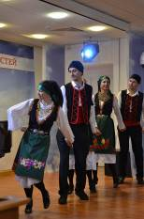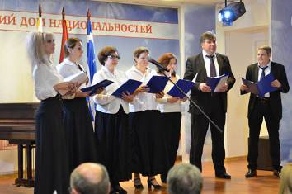

Особой эмоциональной нотой вечера, посвященного Национальному Дню «ОХИ», стало выступление актрис Театральной мастерской ГКЦ под руководством режиссера Георгия Владимировича Червинского Ирины Осиповой, Светланы Городецки и Маргариты Бесовой с отрывками из бессмертного произведения греческой поэтессы Риты Бумы-Паппа «1000 расстрелянных девушек», посвященного героиням Сопротивления, легендарным, мужественным женщинам, которые ценой своей жизнью понесли ущерб захватчику и навсегда их имена вписались в золотые страницы героев Эллады, они и есть компас будущих поколений. Это были обыкновенные с первого взгляда женщины, домохозяйки, студентки, школьницы, которые не могли поступить иначе. Они превзошли себя, они послушались зову предков и своих генов и, вооружившись мужественным свободолюбивым духом, решительностью, бесстрашием, они пренебрегали опасностью и никогда не сдали своих товарищей, никогда не сдались, даже перед самой смертью (материалы прилагаются).

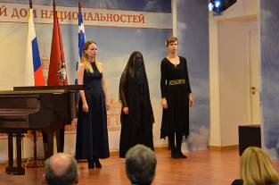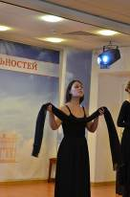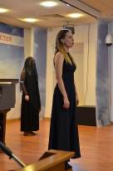
Во время праздника у зрителей была также возможность ознакомиться с работами художницы Ксении Яровой в рамках проводящей в МДН в период с 20 по 30 октября с.г. ее персональной выставки «У берегов Эллады». Специально, по случаю нашего Национального Дня, состоялась презентация новой, крупноформатной картины, значимой в творчестве художника под названием «OXI», а сама художница, поделившись со зрителями своей искренней, непринуждённой любовью к Греции и к ее народу, в знак благодарности подарила Греческому Культурному Центру свою работу – «Церковь 12 апостолов», олицетворяющую духовную близость двух наших единоверных народов.
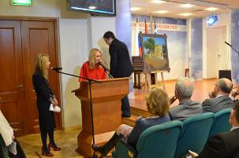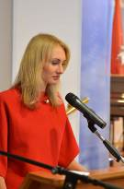
Исполнение же Гимна Греции в заключении вечера наполнило всех духом патриотизма и гордости.
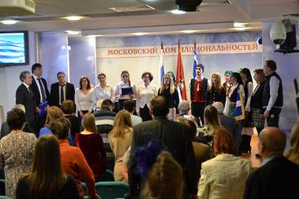
Греческий культурный центр выражает искреннюю признательность и благодарность всем участникам и гостям нашего праздничного вечера, который был украшен еще и фотовыставкой в фойе второго зала Московского дома национальностей.
Прилагаются фотографии и материалы с мероприятия, которые были розданы всем гостям вечера, прошедшего, по всеобщему признанию, в чрезвычайно теплой, радостной и чувственной атмосфере, в духе эмоционального накала, гордости и патриотизма.

C уважением

Теодора Янници,

директор Греческого культурного центра



Μόσχα, 1 Νοεμβρίου 2016
Αγαπητοί φίλοι,

Με την ευκαιρία της Εθνικής Επετείου του "ΟΧΙ" στον ιταλικό φασισμό, της νικηφόρου προελάσεως του ελληνικού στρατού στο Αλβανικό Μέτωπο, το Κέντρο Ελληνικού Πολιτισμού (Κ.Ε.Π.) πραγματοποίησε, την Παρασκευή 28 Οκτωβρίου 2016 στις εγκαταστάσεις του Οίκου Εθνοτήτων της Μόσχας, από κοινού με τον Οργανισμό Πολιτιστικής και Επιχειρηματικής Συνεργασίας και Φιλίας Ρωσίας-Ελλάδας-Κύπρου «Φιλία» μία πολυεπίπεδη εκδήλωση επιμορφωτικού-εορταστικού χαρακτήρα, αφιερωμένη στο έπος του '40, ιδιαίτερο δείγμα ηρωισμού, σύμπνοιας, ομοψυχίας του ελληνικού λαού απέναντι στον κίνδυνο, απέναντι στον κατακτητή, χαρακτηριστικό παράδειγμα μέγιστης ανταπόκρισης ενός ολόκληρου λαού στα καλέσματα της συλλογικής ευθύνης

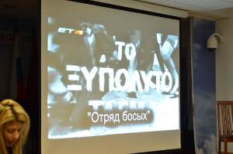
Της εορταστική μας βραδυάς προηγήθηκε προβολή της θρυλικής ελληνικής ταινίας «ΤΟ ΞΥΠΟΛΗΤΟ ΤΑΓΜΑ» (έτους παραγωγής 1953, στην ελληνική με υποτίτλους στην αγγλική και ρωσική, 93΄) σε σκηνοθεσία Γκρεγκ Τάλας με τους: Μαρία Κωστή, Νίκος Φέρμας, Αντώνης Βούλγαρης. Την περίοδο της κατοχής μια ομάδα ορφανών παιδιών από τη Θεσσαλονίκη συγκροτούν μια ηρωική συμμορία, γνωστή ως Ξυπόλητο Τάγμα, που κλέβει τρόφιμα και φάρμακα από τους Γερμανούς και τους μαυραγορίτες. Ένα από τα ελάχιστα δείγματα ελληνικού νεορεαλισμού. Υποψήφιο για Όσκαρ ξενόγλωσσης ταινίας 1954.

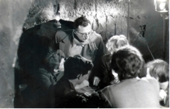

Την εορταστική βραδυά τίμησαν με την παρουσία τους ο πρέσβυς της Ελληνικής Δημοκρατίας στη Ρωσική Ομοσπονδία Ανδρέας Φρυγανάς, η γενική πρόξενος της Ελλάδας στη Μόσχα Ελένη Βακάλη, η πρεσβευτής σύμβουλος της Πρεσβείας της Ελλάδας στη Μόσχα Δέσποινα Πούλου, o μορφωτικός σύμβουλος της Πρεσβείας της Ελλάδας στη Μόσχα Δημήτριος Γιαλαμάς, ο πρόεδρος του Οργανισμού Πολιτιστικής και Επιχειρηματικής Συνεργασίας και Φιλίας Ρωσίας-Ελλάδας-Κύπρου «Φιλία» πρέσβυς Γκεόργκιι Μουράντοβ, ο αντιπρόεδρος του Οργανισμού Πολιτιστικής και Επιχειρηματικής Συνεργασίας και Φιλίας Ρωσίας-Ελλάδας-Κύπρου «Φιλία», επίτιμος πρόεδρος του Συλλόγου Φιλίας Ρωσίας-Ελλάδας, πρέσβυς της Ρωσικής Ομοσπονδίας στην Ελληνική Δημοκρατία την περίοδο 2004-2009 Αντρέι Βντόβιν, ο πρόεδρος του Συλλόγου Φιλίας Ρωσίας-Ελλάδας, πρέσβυς Αλεξάντρ Αλεξέγιεβ, Έλληνες και Φιλέλληνες.
Η Εορταστική βραδυά ξεκίνησε με ένα τροπάριο-ύμνο στην Παναγία από τη Χορωδία του Κέντρου Ελληνικού Πολιτισμού – Κ.Ε.Π., που, όπως επεσήμανε στην εισαγωγική της ομιλία η διευθύντρια του Κ.Ε.Π. Δώρα Γιαννίτση, αν και ενδεχομένως παραξενεύει η αφόρμηση για έναρξη της Εθνικής μας Εορτής με έναν ύμνο προς τη Θεομήτορα, υφίσταται ωστόσο άρρηκτη σχέση ανάμεσά τους, καθώς ο λαός μας έχει συνδυάσει τους αγώνες του με την μορφή της Πλατυτέρας των Ουρανών. Δεν είναι τυχαίο ότι οι δύο σημαντικότερες Εθνικές Εορτές του Έθνους μας έχουν το ιδιαίτερο χαρακτηριστικό να συνεορτάζονται με μία γιορτή της Παναγίας. Την 25η Μαρτίου τιμούμε τον Ευαγγελισμό της Θεοτόκου και, σήμερα, την 28η Οκτωβρίου την Αγία Σκέπη της Θεοτόκου. Η γιορτή αυτή μετατέθηκε από την Εκκλησία μας το 1952 από την 1η Οκτωβρίου την 28η ως ένδειξη ευγνωμοσύνης προς τη μητέρα του Θεού για τη σκέπη και την προστασία της στον αγώνα των Ελλήνων απέναντι στους αλαζόνες Ιταλούς, αρχικά, και, αργότερα, σε όλη τη διάρκεια της Εθνικής Αντίστασης.

Στο χαιρετισμό του ο Έλληνας πρέσβυς Ανδρέας Φρυγανάς αναφέρθηκε στην ιδιαίτερη σημασία της Επετείου της 28^{ης} Οκτωβρίου, η οποία εσήμανε την είσοδο της Ελλάδας στον ολέθριο Β΄ Παγκόσμιο Πόλεμο, που τόσα δεινά επέφερε στην ανθρωπότητα, ταυτόχρονα δε σηματοδότησε μία μοναδική εκδήλωση θάρρους, αυταπάρνησης, ομοψυχίας, σύμπνοιας, συσπείρωσης και για πάντα θα μεσουρανεί στις χρυσές σελίδες του ελληνιού Έθνους ως πυξίδα για τις επόμενες γενεές.

Στο χαιρετισμό του ο Γκεόργκιι Μουράντοβ επεσήμανε την επικαιρότητα του ελληνικού «ΟΧΙ» του 1940 σήμερα, όταν στην ευρωπαϊκή γειτονιά εκδηλώνονται φαινόμενα εφαρμογής κυρώσεων, εξαναγκασμού, όξυνσης στις σχέσεις κρατών και λαών, επιβολής και λατρείας συμβόλων του φασισμού και του ναζσμού, παραχάραξης της ιστορίας. Παράλληλα, κυρίως από εκπροσώπους της ελληνικής πολιτικής σκηνής, ολοένα και περισσότερο στην Ευρώπη του σήμερα ακούγεται ένα νέο «ΟΧΙ» στην καταστροφική πολιτική εφαρμογής κυρώσεων, που επιβάλλονται από ετερόκλητες δυνάμεις, και υποδαυλίζουν τις σχέσεις εποικοδομητικής συνεργασίας, προόδου και ανάπτυξης.
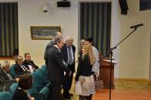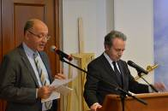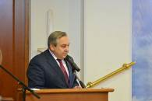

Η εκδήλωση αποτελείτο από αφηγηματικό σκέλος για τα σημαντικότερα γεγονότα του Αλβανικού Μετώπου, το ηρωικό «ΟΧΙ» του Έλληνα πρωθυπουργού, δικτάτορα Ιωάννη Μεταξά, που είχε συνδέχει το όνομά του με ένα κατάπτυστο «όχι» προς κάθε τι το δημοκρατικό, και ξαφνικά γινόταν ο άνθρωπος, που είχε πει το ένδοξο «΄Όχι» στους Ιταλούς φασίστες, το ρόλο της γυναίκας στην Αλβανία και δη της Ηπειρώτισσας, την πρoσφορά της τέχνης, στρατευμένης στον Αγώνα, στον τρόπο που εμψυχώνει και εμψυχώνεται από τα γεγονότα του πολέμου, στις ηρωίδες της Αντίστασης, σύμβολα αξιοπρέπειας, συνέπειας, αυταπάρνησης, ηωισμού, αυτοθυσίας, πραγματικής αρετής, που εναλλάσσονταν και εμπλουτίζονταν από καλλιτεχνικό προγραμμα και αναγνώσματα κειμένων νεοελληνικής λογοτεχνίας από τους σπουδαστές του Κ.Ε.Π. Όλγα Μίσινα και Γιάννα Σμιλιόβα, αλλά και τους εν Μόσχα αποσπασμένους από το Υπουργείο Παιδείας και Θρησκευμάτων Έλληνες εκπαιδευτικούς Γεωργία Παπαδοπούλου και Πέτρο Καλογερόπουλο.

Ιδιαίτερη νότα στην εκδήλωση έδωσε η προβολή του πρώτου στα ελληνικά χρονικά κινούμενου σχεδίου του γνωστού Έλληνα σκιτσογράφου Σταμάτη Πολενάκη με τίτλο «Ο Ντούτσε αφηγείται». Ο Ντούτσε αφηγείται στην Ιστορία τα κατορθώματά του, αλλά η πραγματικότητα, όπως εμφανίζεται στην οθόνη, τον διαψεύδει. Ο Πολενάκης έφτιαξε τα σκίτσα το 1942, τα δε γυρίσματα έγιναν το 1945.

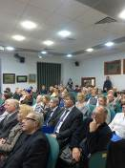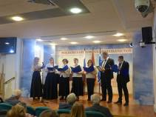

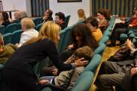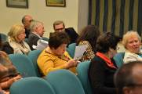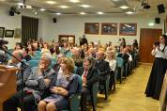

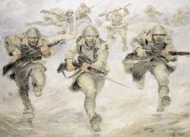 | 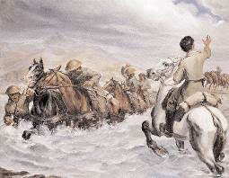
«Kατάληψη εχθρικών θέσεων» ή «Aέρα» . Αλ. Aλεξανδράκης  « Атака врага» или «Ура». Ал. Александракис | Αλ/.Aλεξανδράκης, «Πυροβολικό στο ποτάμι»  Ал. Александракис «Артиллерия на реке»

Ομόρφυνε την Εορτή μας η σκηνική παρουσία των μαθητών του σχολείου μέσης εκπαίδευσης «ΟΛΥΜΠΟΣ» - № 551, σχολείο με έμφαση στην ελληνική παιδεία, οι οποίοι, υπό την άγρυπνη καθοδήγηση της Ελληνίστριας Μαρίας Βαλέτινα, παρουσίασαν ένα συγκινητικό πρόγραμμα, που άγγιξε τις καρδιές των θεατών. Η εορταστική βραδυά εμπλουτίστηκε και από συμμετοχή των μαθητών του Τμήματος Ελληνικής Μητρικής Γλώσσας Βασίλη Μουλγκάκοβ και Κωνσταντίνου Μπεσπάλοβ-Γιαννίτση με αρμόδια καθηγήτρια την εν Μόσχα αποσπασμένη εκπαιδευτικό Γεωργία Παπαδοπούλου, αλλά και από καλλιτεχικό πρόγραμμα του Χορευτικού Συγκροτήματος του Κ.Ε.Π. (επικεφαλής η κα Τατιάνα Τσόρναγια), με χορούς από τη νησιωτική και ηπειρωτική Ελλάδα και από τη Χορωδία του Κ.Ε.Π. (επικεφαλής η εν Μόσχα αποσπασμένη εκπαιδευτικός, μουσικός κα Ινέσσα Εφραιμίδου), που απέσπασαν τα ενθουσιώδη χειροκροτήματα του κοινού.

. 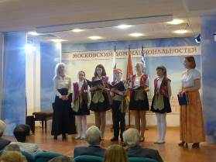 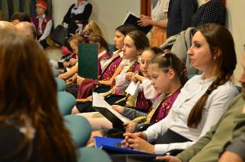

Ιδιαίτερη συνασθηματική φόρτιση στη βραδυά προσέδωσε η παρουσίαση θεατρικής ερμηνείας αποσπασμάτων από το αθάνατο έργο της εξαίρετης Ελληνίδας ποιήτριας Ρίτας Μπούμη-Παππά «1000 σκοτωμένα κορίτσια» από τις ηθοποιούς του Θεατρικού Eργαστηρίουτου Κ.Ε.Π. Ιρίνα Όσιποβα, Σβετλάνα Γκοροντέτσκι και Μαργαρίτα Μπέσοβα, με καλλιτεχνικό διευθυντή το εξαιρετικό Φιλέλληνα σκηνοθέτη Γκεόργκιι Τσερβίνσκι, αφιερωμένο στις ηρωίδες της Αντίστασης. Επρόκειτο για καθημερινές Ελληνίδες, νοικοκυρές, μητέρες, μαθήτριες, οι οποίες, εμψυχωμένες από τη φωνή και το παράδειγμα των προγόνων τους, από την ψυχική δύναμη που αντλεί από την παιδεία και τα γονίδιά τους, δεν μπόρεσαν να παραμείνουν αμέτοχες και προέταξαν τα τρυφερά στήθη τους στον κατακτητή, αψηφώντας δεσμεύσεις (οικογένεια, συγγενείς κ.α.), και τα ονόματά τους για πάντα εντάχθησαν στις χρυσές σελίδες της Ελληνικής ιστορίας, αποτελούν φωτεινό παράδειγμα, πυξίδα για όλους εμάς σήμερα.

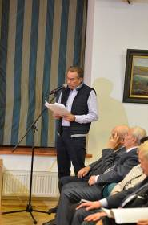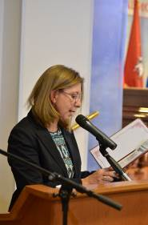

Oι Έλληνες αποσπασμένοι εκπαιδευτικοί Πέτρος Καλογερόπουλος και Γεωργία Παπαδοπούλου. / Греческие откомандированные педагоги Петрос Калогеропулос и Георгиа Пападопулу со своими учениками.

Κατά τη διάρκεια της Εορταστικής μας Εκδήλωσης το κοινό είχε τη δυνατότητα να απολαύσει τις δημιουργίες της ζωγράφου Ξένιας Γιαροβάγια στο πλαίσιο της ατομικής της έκθεσης «Στις ελληνικές ακτές», που πραγματοποιείται την περίοδο 20-30/10/2016 στις φιλόξενες εγκαταστάσεις τουν Οίκου Εθνοτήτων της Μόσχας. Ειδικά για την Εθνική μας Επέτειο η καλλιτέχνης εξέθεσε πρόσφατη δημιουργία της με τον τίτλο «ΟΧΙ». Μιλώντας με απαστράπτοντα μάτια για τη βαθειά και ειλικρινή αγάπη της για την Ελλάδα και τον ελληνικό λαό, η Ξένια Γιαροβάγια, ως ένδειξη ευγνωμοσύνης στο Κ.Ε.Π., μάς δώρισε τη δημιουργία της «Ναός 12 Αποστόλων», σύμβολο της πνευματικής συγγένειας των δύο ομόδοξων λαών μας.

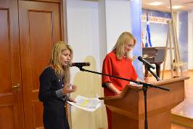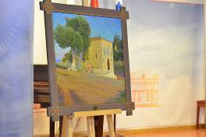

Η εκδήλωση, που συνοδεύθηκε και από έκθεση φωτογραφίας στον προθάλαμο της αίθουσας τελετών του Οίκου Εθνοτήτων Μόσχας, πραγματοποιήθηκε σε ιδιαίτερα ενθουσιώδη και θερμή ατμόσφαιρα, ολοκληρώθηκε με την εκτέλεση του Εθνικού Ύμνου της Ελλάδας από τους παρευρισκομένους, τους οποίους διακατείχαν συναισθήματα υπερηφάνειας και εθνικής ανάτασης.

Το Κέντρο Ελληνικού Πολιτισμού εκφράζει την ειλικρινή του ευγνωμοσύνη σε όλους όσους συμμετείχαν στην εορταστική βραδυά, καθώς και σε όσους μας τίμησαν με την προσέλευσή τους.

Επισυνάπτονται φωτογραφίες από την εκδήλωση και επιμορφωτικό υλικό, που μοιράστηκε στο κοινό.

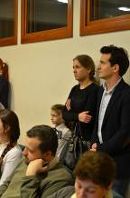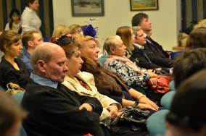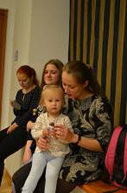

Με εκτίμηση
Δώρα Γιαννίτση,
διευθύντρια Κ.Ε.Π.

